Министерство образования Республики Беларусь

Учреждение образования

БЕЛОРУССКИЙ ГОСУДАРСТВЕННЫЙ УНИВЕРСИТЕТ

ИНФОРМАТИКИ И РАДИОЭЛЕКТРОНИКИ

Факультет компьютерных систем и сетей

Кафедра программного обеспечения информационных технологий

Дисциплина: Методы оптимизации

ОТЧЕТ

по лабораторной работе №4

на тему «Нелинейная оптимизация»

Вариант 10

Выполнил

студент: гр. 951002 Зайцева Е.С.

Проверила: Бородина Т.А.

Минск 2021

**Задание**

1. Определить с помощью пассивного поиска минимум функции $f(x)$, заданной на отрезке $[0;8]$:
2. при $N=16, ε=0,1$;
3. при $N=17$.
4. Определить методом дихотомии минимум функции $f(x)$, заданной на отрезке $[0;8]$, при $N=16, ε=0,1$.
5. Определить методом Фибоначчи минимум функции $f(x)$, заданной на отрезке $[0;8]$, при $N=16, ε=0,2$.
6. Определить методом золотого сечения минимум функции $f(x)$, заданной на отрезке $[0;8]$, при $N=16$.

$f\left(x\right)=x^{2}-5x+9$.

# Решение

1. Определить с помощью пассивного поиска минимум функции $f(x)$, заданной на отрезке $[0;8]$:

а) при $N=16, ε=0,1$;

**Ответ: $Δ_{16}=\left[x_{4};x_{6}\right]=[1.82778;2.71667]$** ; $x^{*}≅x_{5}=2.616667$; $f^{*}≅f\left(x_{5}\right)= 2.7636$.

1. при $N=17$.

**Ответ: $Δ_{17}=\left[x_{5};x_{7}\right]=[2.(2);3.(1)]$** ; $x^{*}≅x_{6}=2.666667$; $f^{*}≅f\left(x_{6}\right)= 2.777778$.

1. Определить **методом дихотомии** минимум функции $f(x)$, заданной на отрезке $[0;8]$, при $N=16, ε=0,1$.

В данном варианте выполняется $N/2=8$ итераций.

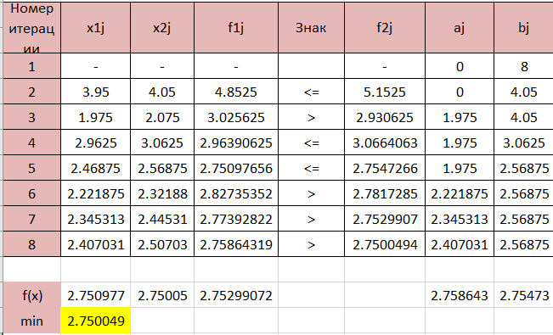

Отрезок локализации минимума функции: $Δ_{x}=[2.407031;$ 2.56875 $]$. На данном отрезке исследованы точки:

|  |  |
| --- | --- |
| $$\begin{aligned}\begin{aligned}a^{\left(8\right)}=2.407031 →f\left(a^{\left(8\right)}\right)=2.75864 \\ b^{\left(8\right)}=2.56875 →f\left(b^{\left(8\right)}\right)=2.75473 \\ x_{1}^{\left(5\right)}=2.46875 →f\left(x_{1}^{\left(5\right)}\right)=2.750977\end{aligned} \\ x_{2}^{\left(7\right)}=2.44531 →f\left(x_{2}^{\left(7\right)}\right)=2.752991\end{aligned}$$ $${ x}_{2}^{\left(8\right)}=2.50703 →f\left(x_{2}^{\left(8\right)}\right)=2.75005$$ | $$⇒x^{*}≅2.50703; f^{*}≅2.75005.$$ |

**Ответ: $Δ_{x}=\left[2.407031;2.56875\right];$ $x^{*}≅2.50703$**  ; $f^{*}≅2.75005$.

1. Определить **методом Фибоначчи** минимум функции $f(x)$, заданной на отрезке $[0;8]$, при $N=16, ε=0,2$.

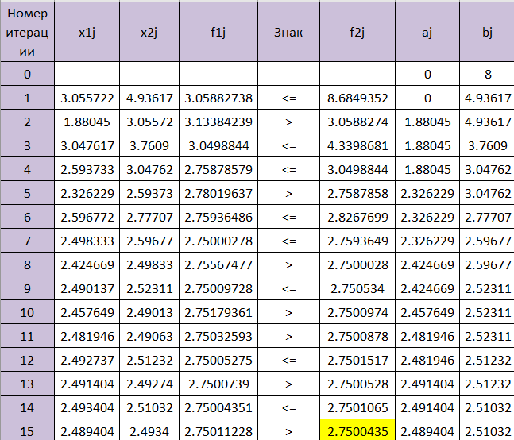

Определим числа Фибоначчи:

$F_{0}=F_{1}=1, F_{2}=2, F_{3}=3, F_{4}=5, F_{5}=8, F_{6}=13, F_{7}=21, F_{8}=34, F_{9}=55, F_{10}=89, F_{11}=144, F_{12}=233, F_{13}=377, F_{14}=610, F_{15}=987, F_{16}=1597$.

**Ответ:** Точка минимума локализована на отрезке $Δ_{x}=[2.489404;2.51032]$, $x^{*}≅x_{2}^{\left(15\right)}=2.4934$, $f^{*}≅2.75004$.

1. Определить **методом золотого сечения** минимум функции $f(x)$, заданной на отрезке $[0;8]$, при $N=16$.

В данном варианте выполняется $N–1=15$ итераций.

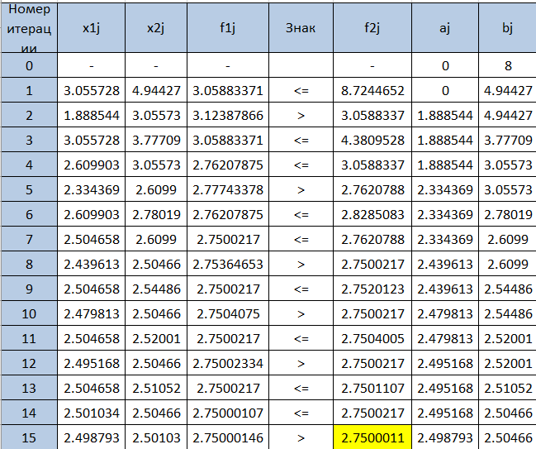Определим дроби Фибоначчи:

$$Ф_{1}=\frac{3-\sqrt{5}}{2}≅0,382; Ф_{2}=\frac{\sqrt{5}-1}{2}≅0,618$$

**Ответ:** Точка минимума локализована на отрезке $Δ_{x}=[2.498793;2.50466]$, $x^{*}≅2.50103$ $f^{*}≅2.75$.

**Задание 2:**

Склад оптовой торговли отпускает 5 видов товаров. Известны потребности Vi, издержки заказывания Ki, издержки содержания si, расход складской площади на единицу товара fi, а также величина складской площади торгового зала F. Хотя бы одна единица товара каждого вида должна храниться на складе.

Требуется определить оптимальные партии поставок при ограничении на максимальный уровень запаса при условии, что все пять видов продукции поступают на склад от разных поставщиков (раздельная оптимизация)

**1) Решить указанным в задании методом.** Выводить промежуточные результаты вычислений (координаты точки и значения функции в точке, полученные на каждой итерации). Выписать полученный ответ.

**2) Найти решение на компьютере (например, в Excel).**

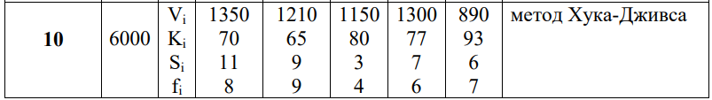

## Решение:

Математическая модель задачи. Общий вид.

Целевая функция:

$$F\left(x\right)=\sum_{i=1}^{n}{\left(\frac{K_{i}V_{i}}{x_{i}}+\frac{S_{i}x_{i}}{2}\right)→min},$$

Для данного варианта математическая модель примет следующий вид:

$$F\left(x\right)=\frac{1350*70}{x_{1}}+\frac{11}{2}x_{1}+\frac{1210*65}{x_{2}}+\frac{9}{2}x_{2}+ \frac{1150*80}{x_{3}}+\frac{3}{2}x_{3}+\frac{1300*77}{x_{4}}+\frac{7}{2}x_{4}+\frac{890*65}{x_{5}}+\frac{6}{2}x_{5}→min,$$

# Метод Хука-Дживса

Была написана программа на языке С#, вычисляющая минимум функции по методу Хука-Дживса. В результате отработки программы получаем следующие результаты:

448038,00: 1,00 1,00 1,00 1,00 1,00

149394,00: 3,00 3,00 3,00 3,00 3,00

89694,00: 5,00 5,00 5,00 5,00 5,00

64128,86: 7,00 7,00 7,00 7,00 7,00

49942,00: 9,00 9,00 9,00 9,00 9,00

40927,09: 11,00 11,00 11,00 11,00 11,00

34697,08: 13,00 13,00 13,00 13,00 13,00

30138,00: 15,00 15,00 15,00 15,00 15,00

26660,12: 17,00 17,00 17,00 17,00 17,00

23922,00: 19,00 19,00 19,00 19,00 19,00

21712,29: 21,00 21,00 21,00 21,00 21,00

19893,13: 23,00 23,00 23,00 23,00 23,00

18370,80: 25,00 25,00 25,00 25,00 25,00

17079,33: 27,00 27,00 27,00 27,00 27,00

15970,97: 29,00 29,00 29,00 29,00 29,00

15010,26: 31,00 31,00 31,00 31,00 31,00

14170,36: 33,00 33,00 33,00 33,00 33,00

13430,57: 35,00 35,00 35,00 35,00 35,00

12774,65: 37,00 37,00 37,00 37,00 37,00

12189,69: 39,00 39,00 39,00 39,00 39,00

11665,32: 41,00 41,00 41,00 41,00 41,00

11193,07: 43,00 43,00 43,00 43,00 43,00

10766,00: 45,00 45,00 45,00 45,00 45,00

10378,34: 47,00 47,00 47,00 47,00 47,00

10025,27: 49,00 49,00 49,00 49,00 49,00

9702,71: 51,00 51,00 51,00 51,00 51,00

9407,21: 53,00 53,00 53,00 53,00 53,00

9135,82: 55,00 55,00 55,00 55,00 55,00

8886,00: 57,00 57,00 57,00 57,00 57,00

8655,56: 59,00 59,00 59,00 59,00 59,00

8442,59: 61,00 61,00 61,00 61,00 61,00

8245,43: 63,00 63,00 63,00 63,00 63,00

8062,62: 65,00 65,00 65,00 65,00 65,00

7892,87: 67,00 67,00 67,00 67,00 67,00

7735,04: 69,00 69,00 69,00 69,00 69,00

7588,14: 71,00 71,00 71,00 71,00 71,00

7451,26: 73,00 73,00 73,00 73,00 73,00

7323,60: 75,00 75,00 75,00 75,00 75,00

7204,44: 77,00 77,00 77,00 77,00 77,00

7093,14: 79,00 79,00 79,00 79,00 79,00

6989,11: 81,00 81,00 81,00 81,00 81,00

6891,83: 83,00 83,00 83,00 83,00 83,00

6800,82: 85,00 85,00 85,00 85,00 85,00

6715,66: 87,00 87,00 87,00 87,00 87,00

6635,93: 89,00 89,00 89,00 89,00 89,00

6561,30: 91,00 91,00 91,00 91,00 91,00

6491,42: 93,00 93,00 93,00 93,00 93,00

6426,00: 95,00 95,00 95,00 95,00 95,00

6364,76: 97,00 97,00 97,00 97,00 97,00

6307,45: 99,00 99,00 99,00 99,00 99,00

6253,84: 101,00 101,00 101,00 101,00 101,00

6203,71: 103,00 103,00 103,00 103,00 103,00

6156,86: 105,00 105,00 105,00 105,00 105,00

6113,10: 107,00 107,00 107,00 107,00 107,00

6072,28: 109,00 109,00 109,00 109,00 109,00

6034,22: 111,00 111,00 111,00 111,00 111,00

5998,78: 113,00 113,00 113,00 113,00 113,00

5965,83: 115,00 115,00 115,00 115,00 115,00

5935,23: 117,00 117,00 117,00 117,00 117,00

5906,87: 119,00 119,00 119,00 119,00 119,00

5880,64: 121,00 121,00 121,00 121,00 121,00

5856,44: 123,00 123,00 123,00 123,00 123,00

5834,16: 125,00 125,00 125,00 125,00 125,00

5813,72: 127,00 127,00 127,00 127,00 127,00

5795,02: 129,00 129,00 129,00 129,00 129,00

5778,00: 131,00 131,00 131,00 131,00 131,00

5762,42: 131,00 133,00 133,00 133,00 133,00

5747,83: 131,00 131,00 135,00 135,00 135,00

5734,08: 131,00 133,00 137,00 137,00 137,00

5721,24: 131,00 131,00 139,00 139,00 139,00

5709,16: 131,00 133,00 141,00 141,00 141,00

5697,92: 131,00 131,00 143,00 143,00 143,00

5687,38: 131,00 133,00 145,00 145,00 145,00

5677,62: 131,00 131,00 147,00 147,00 147,00

5668,49: 131,00 133,00 149,00 149,00 149,00

5660,09: 131,00 131,00 151,00 151,00 151,00

5652,26: 131,00 133,00 153,00 153,00 153,00

5645,11: 131,00 131,00 155,00 155,00 155,00

5638,49: 131,00 133,00 157,00 157,00 157,00

5632,50: 131,00 131,00 159,00 159,00 159,00

5626,99: 131,00 133,00 161,00 161,00 161,00

5622,07: 131,00 131,00 163,00 163,00 163,00

5617,61: 131,00 133,00 165,00 165,00 165,00

5613,68: 131,00 131,00 167,00 167,00 167,00

5610,05: 131,00 133,00 169,00 169,00 165,00

5606,70: 131,00 131,00 171,00 169,00 167,00

5603,46: 131,00 133,00 173,00 169,00 165,00

5600,41: 131,00 131,00 175,00 169,00 167,00

5597,45: 131,00 133,00 177,00 169,00 165,00

5594,66: 131,00 131,00 179,00 169,00 167,00

5591,96: 131,00 133,00 181,00 169,00 165,00

5589,42: 131,00 131,00 183,00 169,00 167,00

5586,97: 131,00 133,00 185,00 169,00 165,00

5584,67: 131,00 131,00 187,00 169,00 167,00

5582,44: 131,00 133,00 189,00 169,00 165,00

5580,37: 131,00 131,00 191,00 169,00 167,00

5578,36: 131,00 133,00 193,00 169,00 165,00

5576,49: 131,00 131,00 195,00 169,00 167,00

5574,68: 131,00 133,00 197,00 169,00 165,00

5573,00: 131,00 131,00 199,00 169,00 167,00

5571,38: 131,00 133,00 201,00 169,00 165,00

5569,89: 131,00 131,00 203,00 169,00 167,00

5568,45: 131,00 133,00 205,00 169,00 165,00

5567,14: 131,00 131,00 207,00 169,00 167,00

5565,86: 131,00 133,00 209,00 169,00 165,00

5564,71: 131,00 131,00 211,00 169,00 167,00

5563,60: 131,00 133,00 213,00 169,00 165,00

5562,60: 131,00 131,00 215,00 169,00 167,00

5561,63: 131,00 133,00 217,00 169,00 165,00

5560,78: 131,00 131,00 219,00 169,00 167,00

5559,96: 131,00 133,00 221,00 169,00 165,00

5559,25: 131,00 131,00 223,00 169,00 167,00

5558,56: 131,00 133,00 225,00 169,00 165,00

5557,98: 131,00 131,00 227,00 169,00 167,00

5557,42: 131,00 133,00 229,00 169,00 165,00

5556,96: 131,00 131,00 231,00 169,00 167,00

5556,52: 131,00 133,00 233,00 169,00 165,00

5556,18: 131,00 131,00 235,00 169,00 167,00

5555,86: 131,00 133,00 237,00 169,00 165,00

5555,63: 131,00 131,00 239,00 169,00 167,00

5555,41: 131,00 133,00 241,00 169,00 165,00

5555,29: 131,00 131,00 243,00 169,00 167,00

5555,18: 131,00 133,00 245,00 169,00 165,00

5555,16: 131,00 131,00 247,00 169,00 167,00

5555,15: 131,00 133,00 249,00 169,00 165,00

5555,10: 131,00 132,00 248,00 169,00 166,00

5555,10: 131,00 132,00 247,00 169,00 166,00

5555,10: 131,00 132,00 247,50 169,00 166,00

5555,10: 131,00 132,50 248,00 169,00 166,00

5555,10: 131,00 132,25 247,75 169,00 166,00

5555,10: 131,25 132,25 247,50 169,25 166,25

5555,09: 131,13 132,25 247,63 169,13 166,13

5555,09: 131,00 132,13 247,63 169,13 166,13

# Решение на компьютере

Найдём оптимальные размеры поставок при отсутствии ограничений по формуле Уилсона:

$$q_{i}^{0}=\sqrt{\frac{2K_{i}v_{i}}{s_{i}}}$$

Рассчитаем суммарные расходы при данном плане поставок:

$$L=\sum_{i=1}^{5}{(\frac{K_{i}v_{i}}{q_{i}^{0}}+\frac{1}{2}s_{i}q_{i}^{0})}$$

|  |  |  |  |  |  |  |  |  |
| --- | --- | --- | --- | --- | --- | --- | --- | --- |
| **i** | **Vi** | **Ki** | **Si** | **fi** | **qi0** | **Ki*Vi / qi0** | **Si*qi0** | **fi*qi0** |
| **1** | 1350 | 70 | 11 | 8 | 131.0794 | 720.9369 | 1441.874 | 1048.635 |
| **2** | 1210 | 65 | 9 | 9 | 132.2035 | 594.916 | 1189.832 | 1189.832 |
| **3** | 1150 | 80 | 3 | 4 | 247.6557 | 371.4835 | 742.967 | 990.6227 |
| **4** | 1300 | 77 | 7 | 6 | 169.1153 | 591.9037 | 1183.807 | 1014.692 |
| **5** | 890 | 93 | 6 | 7 | 166.1024 | 498.3071 | 996.6143 | 1162.717 |
|  |  |  |  |  | **Сумма** | 2777.547 | 5555.094 | 5406.499 |
|  |  |  |  |  |  |  |  |  |
| **L** | 5555.094 |  |  |  |  |  |  |  |

Издержки в данной ситуации составят $L=5555 ден. ед.$

Поскольку ограничения накладываются на уровень запаса, то $h=1$. Проверим существенность ограничения на складские площади: $F=6000 ед.$, для чего сравним необходимое количество складских площадей с полученным:

$$h\sum_{i=1}^{5}{f_{i}q_{i}^{0}}=5406,5 ед.$$

Так как полученное значение меньше исходного, то ограничение является несущественным.

|  |  |  |  |  |  |  |  |  |
| --- | --- | --- | --- | --- | --- | --- | --- | --- |
| **Оптимизация с ограничениями на складские площади** | | | | | |  |  |  |
|  |  |  |  |  |  |  |  |  |
| **h** | 1 |  |  |  |  |  |  |  |
| **F0** | 5406.499 | < | 6000 | Ограничение не является существенным | | | | |
|  |  |  |  |  |  |  |  |  |
| **i** | **Vi** | **Ki** | **Si** | **fi** | **qi** | **Ki*Vi / qi** | **Si*qi** | **fi*qi** |
| **1** | 1350 | 70 | 11 | 8 | 131.0794 | 720.9372 | 1441.873 | 1048.635 |
| **2** | 1210 | 65 | 9 | 9 | 132.2031 | 594.9181 | 1189.828 | 1189.828 |
| **3** | 1150 | 80 | 3 | 4 | 247.6553 | 371.4841 | 742.9659 | 990.6212 |
| **4** | 1300 | 77 | 7 | 6 | 169.1154 | 591.9036 | 1183.808 | 1014.692 |
| **5** | 890 | 93 | 6 | 7 | 166.1023 | 498.3074 | 996.6138 | 1162.716 |
|  |  |  |  |  | **Сумма** | 2777.55 | 5555.088 | 5406.492 |
|  |  |  |  |  |  |  |  |  |
| **L** | 5555.094 |  |  |  |  |  |  |  |

**Вывод**

Из результатов очевидно отсутствие влияния ограничения на оптимизацию.

Оптимальные объёмы поставок товаров составляют:

* + 1 вида – 131ед.;
  + 2 вида – 132 ед.;
  + 3 вида – 248 ед.;
  + 4 вида – 169 ед.;
  + 5 вида – 166 ед.;

при этом будет задействовано 5406.5 ед. складской площади, а издержки составят 5555.1 ден. ед.